**ФЕДЕРАЛЬНОЕ АГЕНТСТВО СВЯЗИ**

**ФЕДЕРАЛЬНОЕ ГОСУДАРСТВЕННОЕ БЮДЖЕТНОЕ ОБРАЗОВАТЕЛЬНОЕ УЧРЕЖДЕНИЕ ВЫСШЕГО ОБРАЗОВАНИЯ**

**«САНКТ-ПЕТЕРБУРГСКИЙ ГОСУДАРСТВЕННЫЙ УНИВЕРСИТЕТ ТЕЛЕКОММУНИКАЦИЙ ИМ. ПРОФ. М.А. БОНЧ-БРУЕВИЧА»**

**(СПбГУТ)**

Факультет информационных систем и технологий

Кафедра информационных управляющих систем

**Дисциплина:** Инструментальные средства научных исследований

**Лабораторные работы loginom**

Ответственный исполнитель

Студент группы ИСТ–731

____________ Коханчик И.М.

«___» ______________ 2021 г.

Санкт-Петербург

2021

**Лабораторная работа №5**

**Задание:** рассчитать суммы всех случаев.

**Ход работы**

Сценарий представлен на рисунке 1.

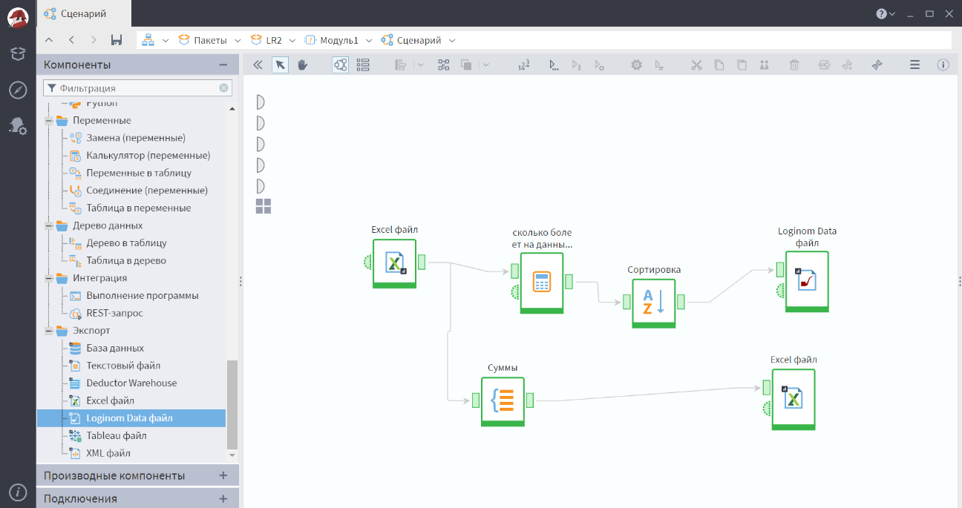

Рисунок 1 – Сценарий подсчета суммы всех показателей

Использовались те же данные, что и в первой работе. Результат подсчета приведен на рисунке 2.

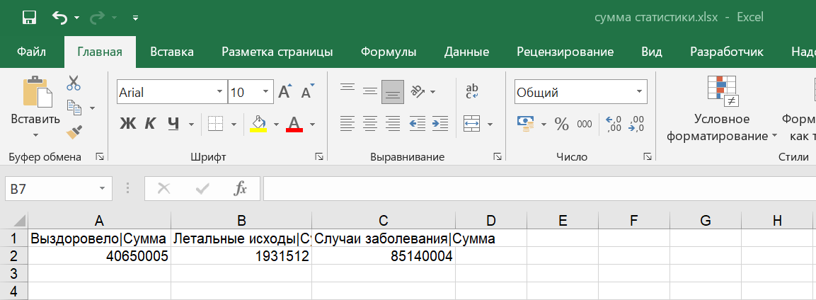

Рисунок 2 – Результат работы сценария

Данные были экспортированы в файл Exel, а так же в файл lognom, что можно увидеть на схеме сценария.

**Лабораторная работа №6**

**Задание:** Выделить покупки за зиму, сделать сортировку. В результате сначала должны по убыванию идти покупки в период зимы, потом все остальные.

**Ход работы**

Сначала определяем месяцы, когда были сделаны покупки, затем группируем и сортируем данные, потом фильтруем, чтобы выделить данные за февраль и март.

Сценарий представлен на рисунке 3.

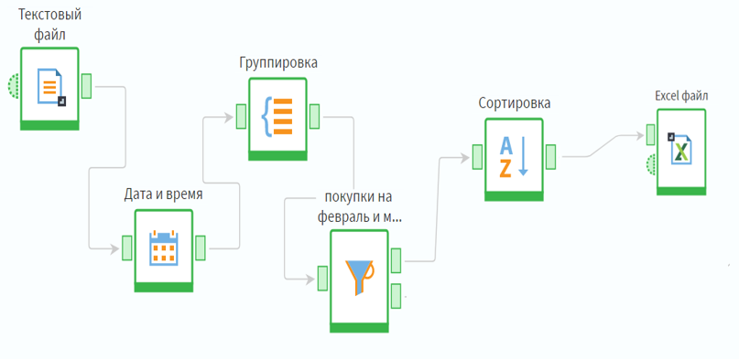

Рисунок 3 – Сценарий

Подробная настройка представлена на рисунках 4-7.

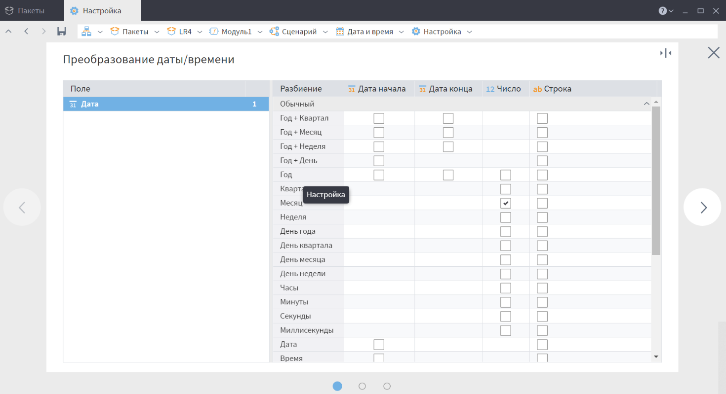

Рисунок 4 – Определение месяца покупки

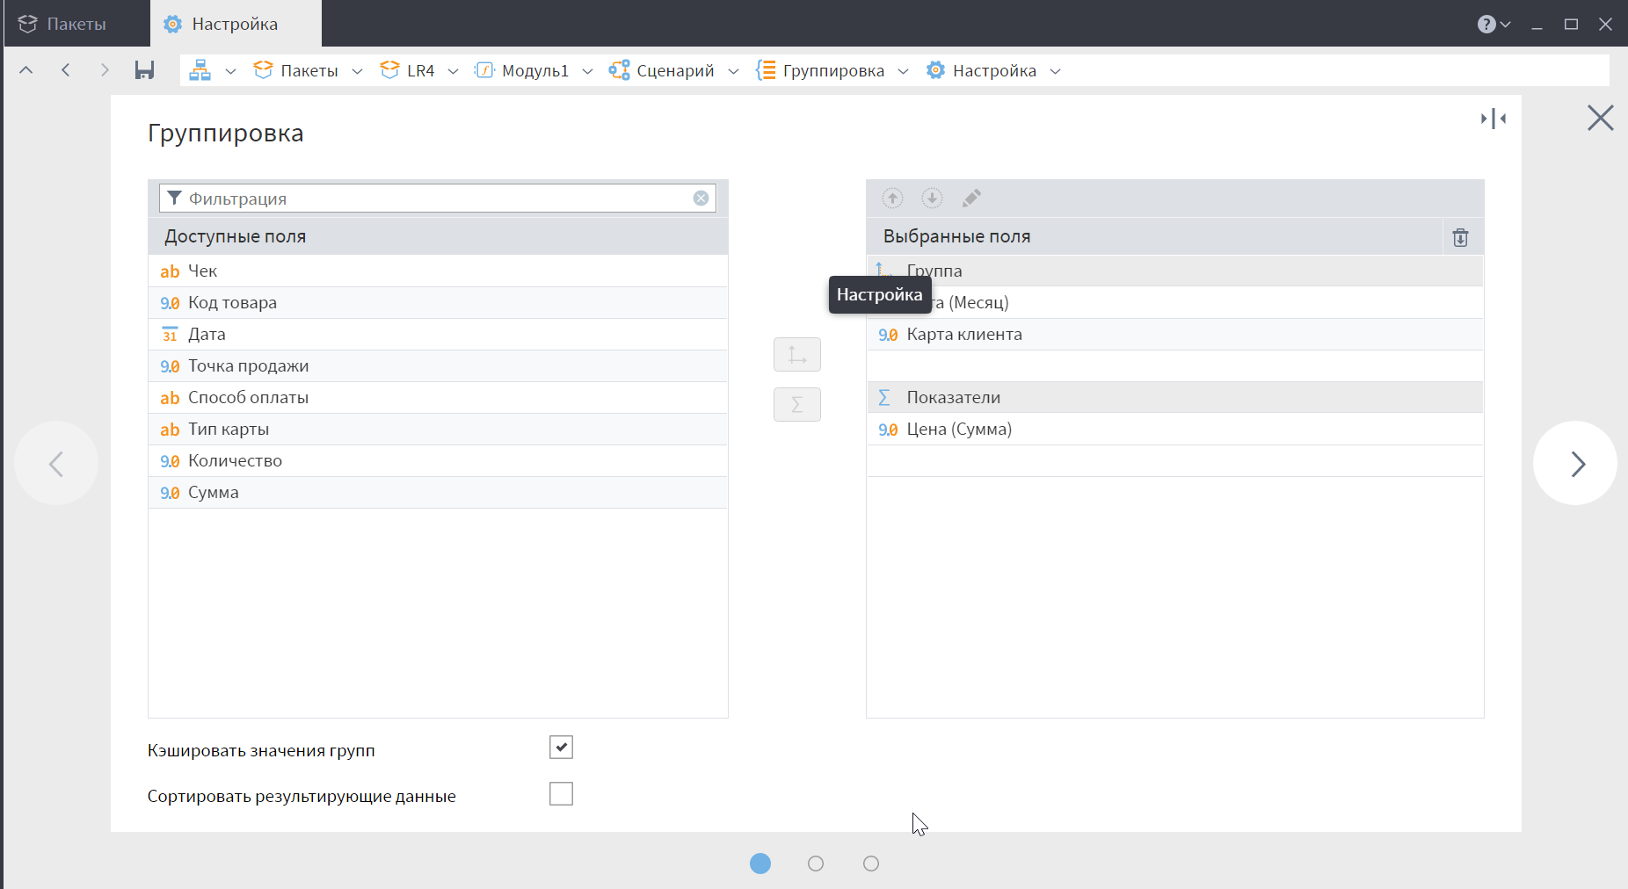

Рисунок 5 – Группировка данных

Результат представлен на рисунке 6.

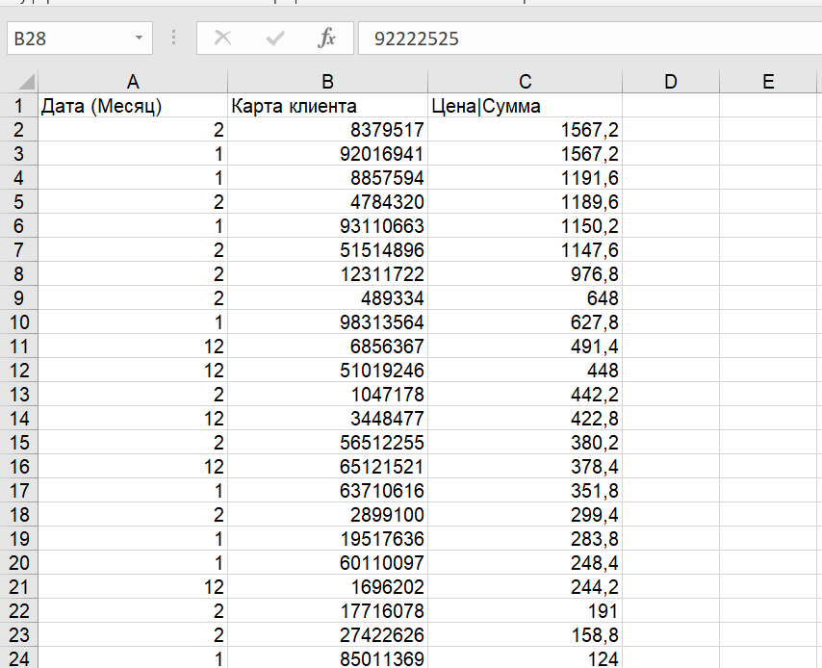

Рисунок 6 – Результат выполнения сценария